**01 - Cite quais são os cinco tipos de dados e C e explique o que cada um deles representa?**

|  |  |
| --- | --- |
| char | caracter |
| int | inteiro |
| float | real de precisão simples |
| double | real de precisao dupla |
| void | vazio (sem valor) |

**02 - O que são identificadores?**

São utilizados para dar nomes às variáveis, constantes, tipos e funções.

**03 - Cite exemplos corretos e incorretos de identificadores?**

Corretos: Variavel, Vet1

Incorretos: !Variavel, @vet

**04 - O que são variáveis e qual seu vínculo com a memoria ram do computador?**

Uma variável é um objeto (uma posição, frequentemente localizada na [memória](https://pt.wikipedia.org/wiki/Mem%C3%B3ria_(computador))) capaz de reter e representar um valor ou expressão.[[1]](https://pt.wikipedia.org/wiki/Vari%C3%A1vel_(programa%C3%A7%C3%A3o)#cite_note-:0-1) Enquanto as variáveis só "existem" em [tempo de execução](https://pt.wikipedia.org/wiki/Tempo_de_execu%C3%A7%C3%A3o), elas são associadas a "nomes", chamados [identificadores](https://pt.wikipedia.org/w/index.php?title=Identificador&action=edit&redlink=1), durante o [tempo de desenvolvimento](https://pt.wikipedia.org/wiki/Tempo_de_compila%C3%A7%C3%A3o).

**05 - Qual a estrutura básica de um programa em C?**

Estrutura básica. Um programa em C é basicamente estruturado em blocos de código. Blocos nada mais são que conjuntos de instruções, e devem ser delimitados com chaves ({ ... }). Um bloco também pode conter outros blocos.

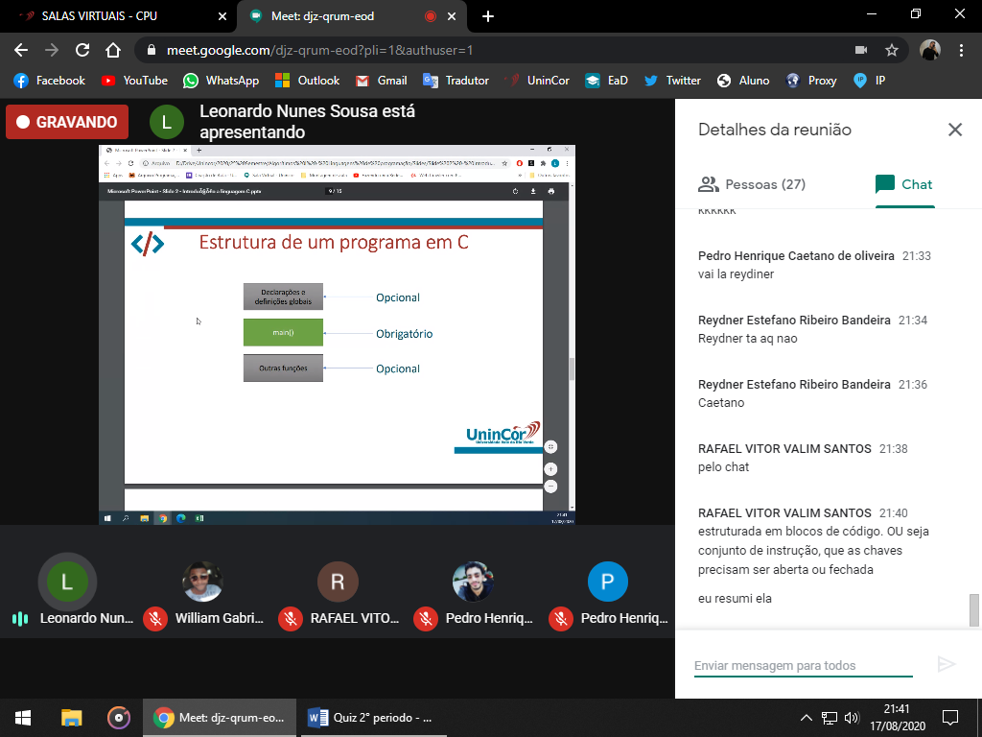

**06 - O que é case sensitive e como isso pode te causar problemas na programação?**

Case-sensitive é um [anglicismo](https://pt.wikipedia.org/wiki/Anglicismo) que se refere a um tipo de análise [tipográfica](https://pt.wikipedia.org/wiki/Tipografia) da [informática](https://pt.wikipedia.org/wiki/Inform%C3%A1tica). Em [língua portuguesa](https://pt.wikipedia.org/wiki/L%C3%ADngua_portuguesa), significa algo como "sensível à caixa das [letras](https://pt.wikipedia.org/wiki/Letra)" ou "sensível a maiúsculas e minúsculas". Diz-se que um [*software*](https://pt.wikipedia.org/wiki/Software) é case-sensitive ou possui "case sensitivity"quando ele é capaz de analisar uma [cadeia de caracteres](https://pt.wikipedia.org/wiki/Cadeia_de_caracteres), avaliar a existência de [caixa alta e caixa baixa](https://pt.wikipedia.org/wiki/Caixa_alta_e_caixa_baixa) e comportar-se de diferentes maneiras em função disso.

**Maiúsculas e minúsculas podem ser diferentes, dependendo da situação:**

* [Pesquisando](https://pt.qwe.wiki/wiki/String-searching_algorithm) : Os usuários esperam sistemas de recuperação de informação para ser capaz de ter sensibilidade caso correto, dependendo da natureza de uma operação. Usuários que estão buscando a palavra "cão" em um diário online provavelmente não deseja diferenciar entre "cão" ou "cão", pois esta é uma distinção escrita; a palavra deve ser combinado se ele aparece no início de uma frase ou não. Por outro lado, os utilizadores que procuram informações sobre um nome de marca, marca, nome humana, ou nome da cidade pode estar interessado em executar uma operação de maiúsculas e minúsculas para filtrar os resultados irrelevantes. Por exemplo, alguém procurando o nome de "Jade" não gostaria de encontrar referências ao mineral chamado de "jade".
* [Nomes de usuários](https://pt.qwe.wiki/wiki/Username) : sistemas de autenticação geralmente usernames tratar como case-insensitive para facilitar a memorização, reduzindo a complexidade de digitação, e eliminar a possibilidade de tanto engano e fraude quando dois nomes de usuário são idênticos em todos os aspectos, exceto no caso de uma das suas cartas. No entanto, estes sistemas não são case-cego. Eles [preservar o caso dos caracteres no nome](https://pt.qwe.wiki/wiki/Case_preservation) de modo que os usuários podem escolher uma combinação esteticamente agradável.
* [Senhas](https://pt.qwe.wiki/wiki/Password) : sistemas de autenticação geralmente senhas tratar como maiúsculas de minúsculas. Isso permite que os usuários para aumentar a complexidade de suas senhas.